ЗАДАНИЕ МДК 03.02 18/10-2024
Группа ТМ-1121
Тема: Контроль углов. Угловые меры, шаблоны, угольники. Методы измерения
1.Изучить §46, стр. 83 Учебник П.М. Денежный Токарное дело
2. Изучить рис.161,162 стр.83.
3. Записать конспект. Указать инструменты обработки углов конусов.
4. Ответить на вопросы: 1) Какие инструменты применяются для замера конусов.
2) Какие виды шаблонов вы знаете. 3) Принцип проверки шаблонами
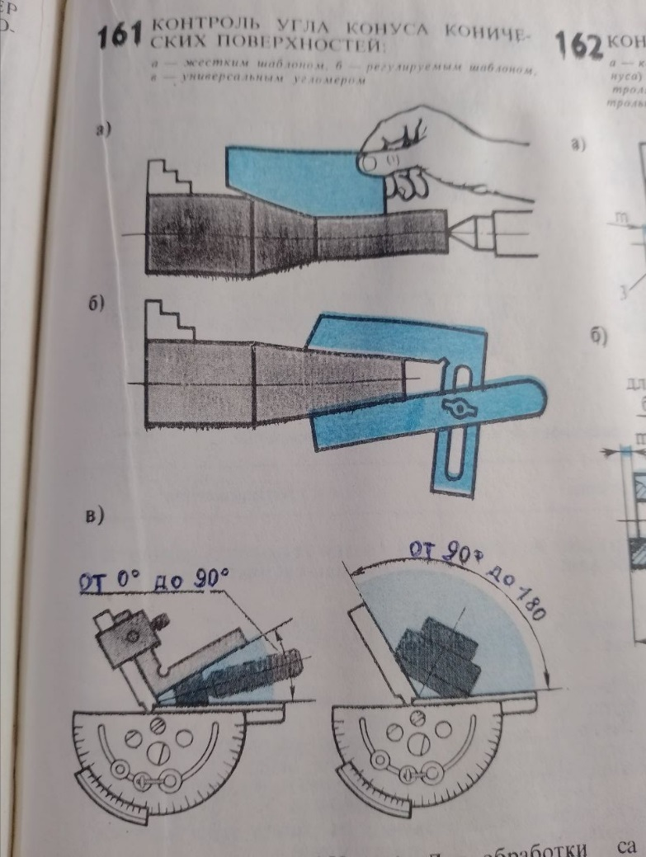
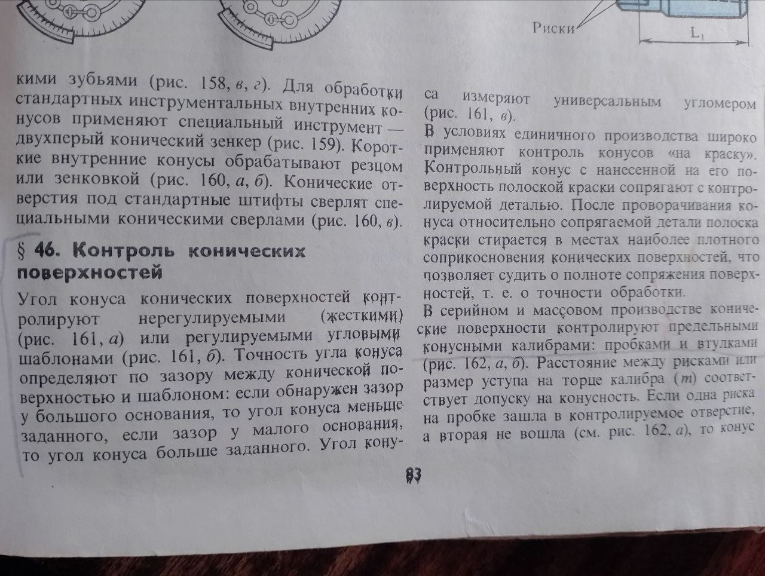
Задание выполнить в тетради, сфотографировать, прислать на почту olvas54@mail.ru

